Социально – нравственное развитие
«Кем я хочу быть»

Задание 1. Рассмотри картинки, запиши названия профессий, которые знаешь.
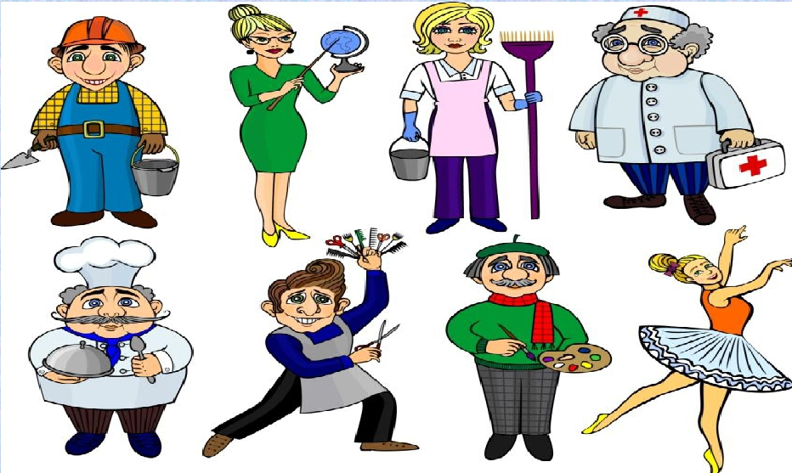
Это _________________
Это_________________

Задание 2. Подбери действия, запиши
Продавец – взвешивает, показывает, отрезает, заворачивает, считает.
Повар – режет, чистит, варит, жарит, печет, пробует, солит.
Парикмахер – причесывает, стрижет, моет волосы
Врач – стоматолог -…………..
Водитель автобуса -…………
Художник -………….
Учитель-………………
Балерина -………………

Задание 3. Устно. Что будет, если…..

Повара перестанут готовить пищу, то?
Врачи перестанут лечить людей, то?
Учителя перестанут учить детей, то?
Строители перестанут строить дома, то?
Все водители откажутся сесть за руль, то?
Полицейские перестанут выходить на службу, то?
Задание 4. Прочитай
Профессия» – это труд человека, его занятие, это то, чем ему интересно заниматься. Я знаю, что вы уже думали, о том, кем бы вы хотели стать в будущее, знайте, выбирая её, вы выбираете дело на всю жизнь. А это значит, что профессия должна быть любима вами. И я предлагаю вам отправиться в ваше будущее и рассказать, кем бы вы хотели стать.

Задание 5. Составь рассказ «Кем я хочу быть», используя схему. Запиши рассказ.
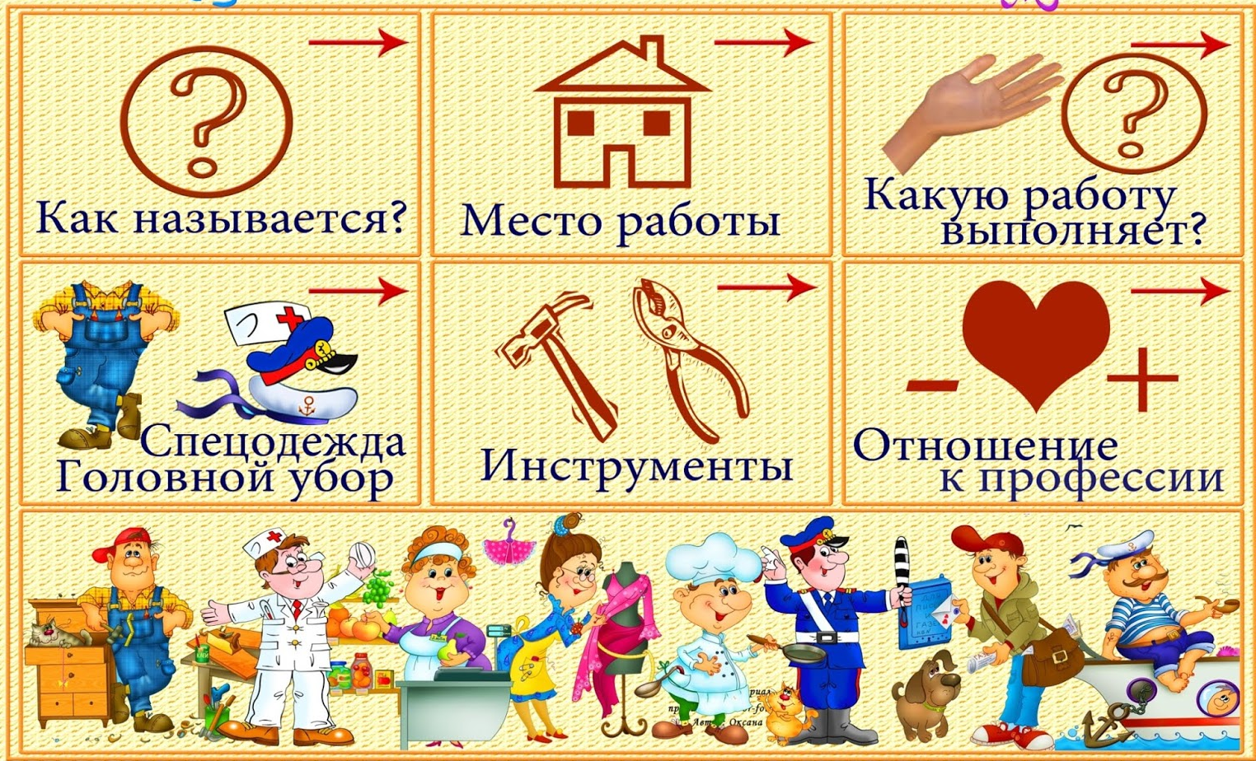
Например:
1. Профессия врач
2. Место работы: больница, поликлиника
3. Осматривает больных, назначает лечение
4. Носит специальную одежду белого цвета
5. Необходимы для работы медицинские инструменты и препараты (шприц, лекарства….)
6. Это очень важная профессия.

